عنوان پروژه

شبیه سازی آتش بازی (Fireworks)

شرح کوتاه پروژه

طراحی انیمیشن و شبیه سازی آتش بازی با قابلیت تعامل با کاربر توسط Processing

## شرح دقیق تر پروژه

هدف از این پروژه طراحی برنامه ای است برای شبیه سازی آتش بازی در محیط نرم افزار که با کمک موتور Processing ساخته و رندر شده است. در این برنامه به صورت تصادفی آتش بازی هایی در طول زمان فعال شده. همچنین کاربر میتواند با کلیک کردن بر روی صفحه خود آتش بازی را فعال کند. همچنین با فشردن دو دکمه 1 و 2، دو حالت مختلف برای شلیک همزمان تعداد متعددی آتش بازی امکان پذیر است.

## مراحل انجام پروژه:

1. نصب فریم ورک و محیط Processing برای نوشتن کد ها و اجرای آنها

این محیط تغییر یافته برای افزایش قدرت رندر کردن جاوا استفاده میشود.

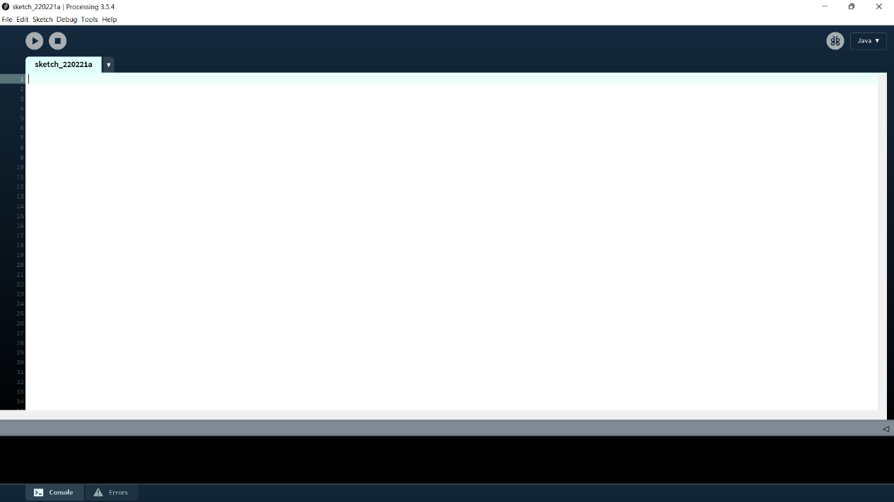

1. آموزش زبان Processing از طریق ویدئو YouTube

پلی لیست Coding Train ویدئو های متعددی برای آموزش این زبان و منطق آن داشته که بسیار مفید بودند.

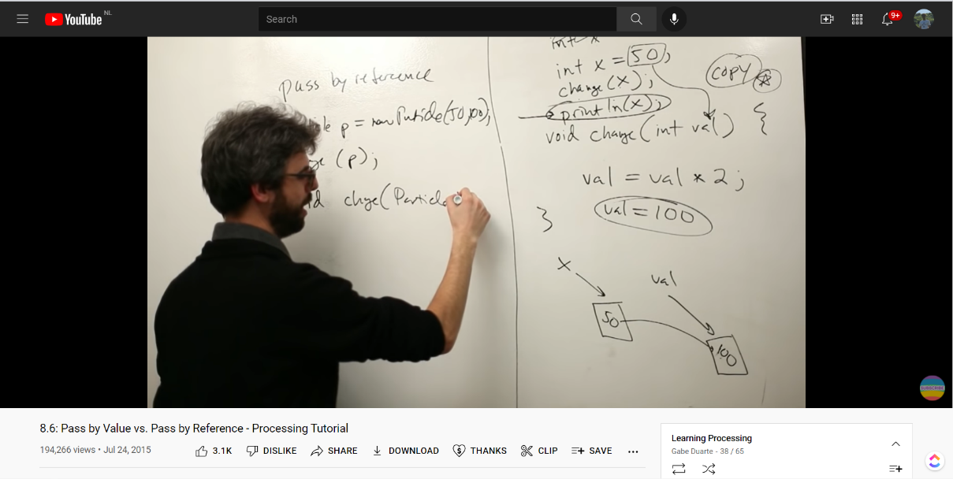

1. ادامه آموزش پیشرفته تر Processing از طریق Documentations این زبان

برای مطالعه پیشتر و پیشرفته تر این زبان و قابلیت های آن، به داکیومنتیشن های آن رجوع شد.

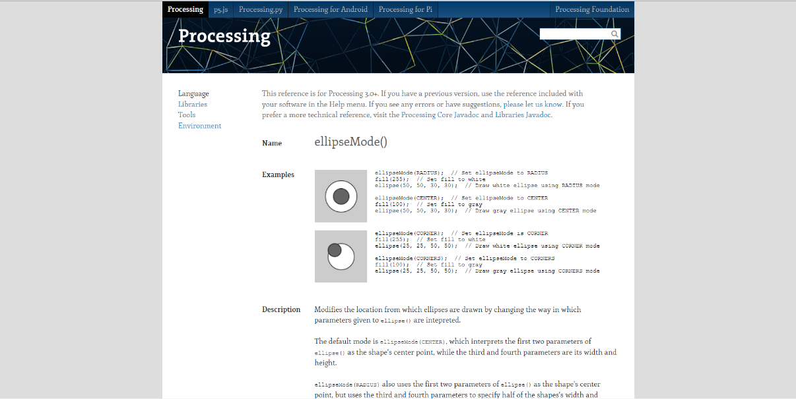

1. نوشتن نسخه کد سبک برای پیاده سازی اولیه و ارزیابی مفاهیم و منطق این شبیه سازی

این کد صرفا برای تست کردن امکان اجرای پروژه و توانایی برای پیاده سازی آن بود.

1. بهینه سازی کد و تبدیل به سبک OOP برای مراحل بعد

برای توسعه و وسعت دادن پروژه و استفاده متعدد از توابع و کد های آن به سبک Object Oriented تغییر یافت.

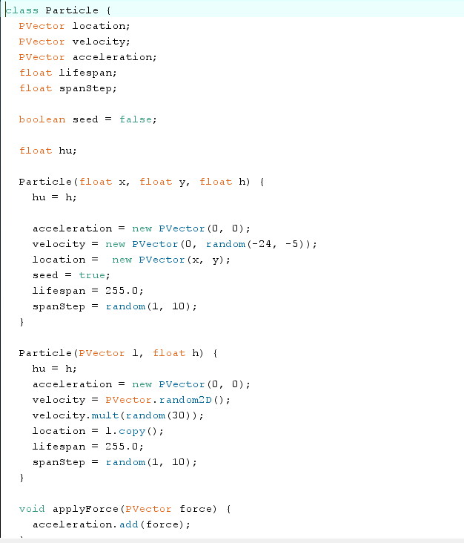

1. اضافه کردن قابلیت های تعاملی توسط کاربرد

کاربر میتواند با فشردن دکمه های 1 یا 2 و با کلیک کردن تغییرات و رویداد های جدید را رغم بزند

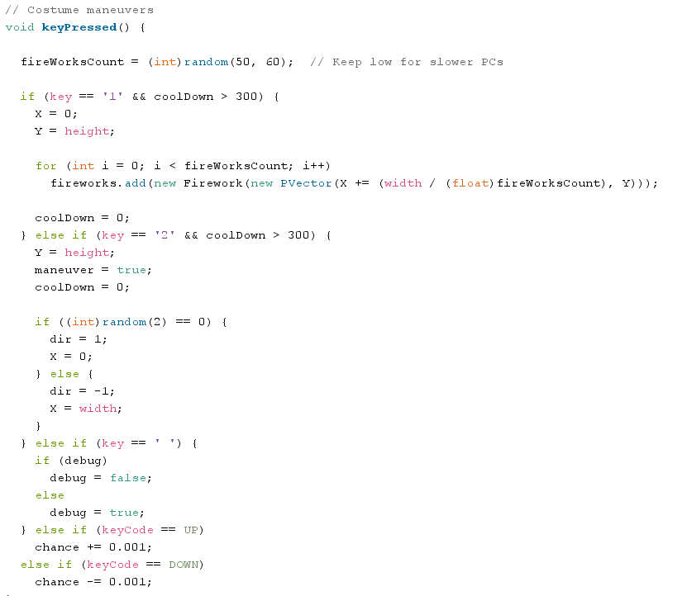

1. طراحی منطق Pooling برای نمایش و رندر کردن تعداد بیشتری از Object ها

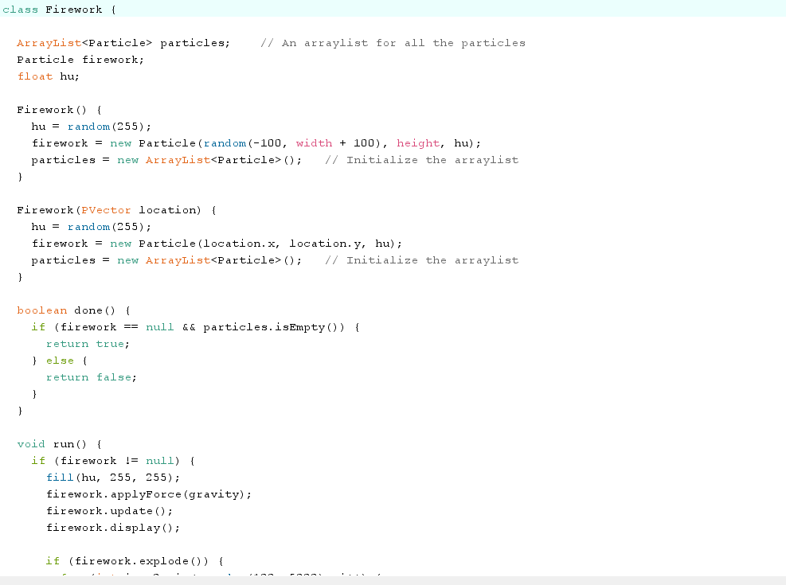

1. کامل کردن طراحی و بهبود موتور رندر کردن برای شبیه سازی تمیز و سریع تر

برای بهبود کیفیت تمام اسکرین شات های داخل فایل، ضمیمه شده اند. همچنین سورس کد مربوط به شبیه سازی هم ضمیمه شده است.